Лот № 1

Карта-схема рыболовного участка № 1 «оз. Ингозеро»

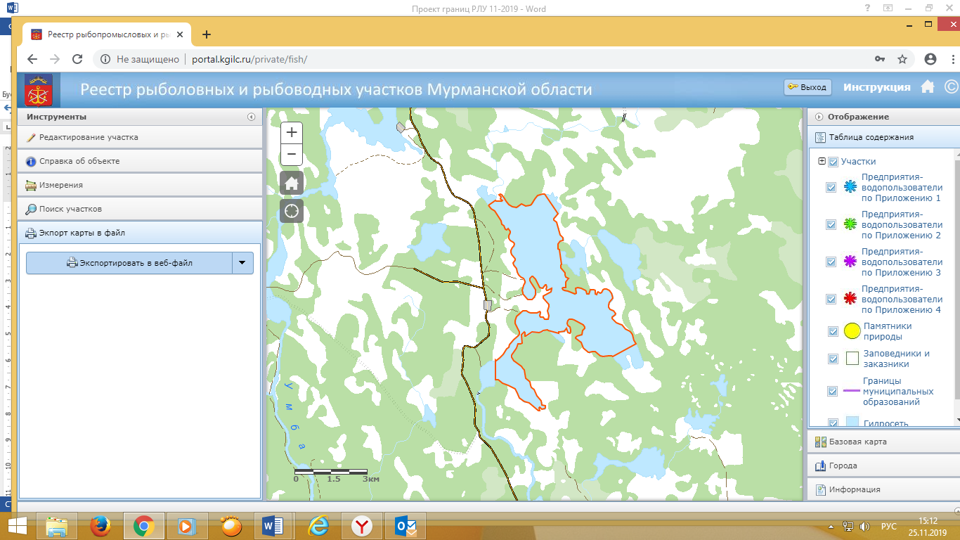

Лот № 2

Карта-схема рыболовного участка № 4 «оз. Чалмозеро Нижнее»

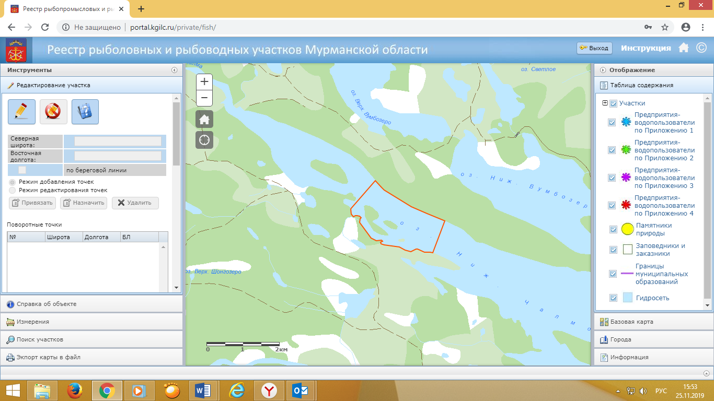

Лот № 3

Карта-схема рыболовного участка № 7 «оз. Рестацпени»

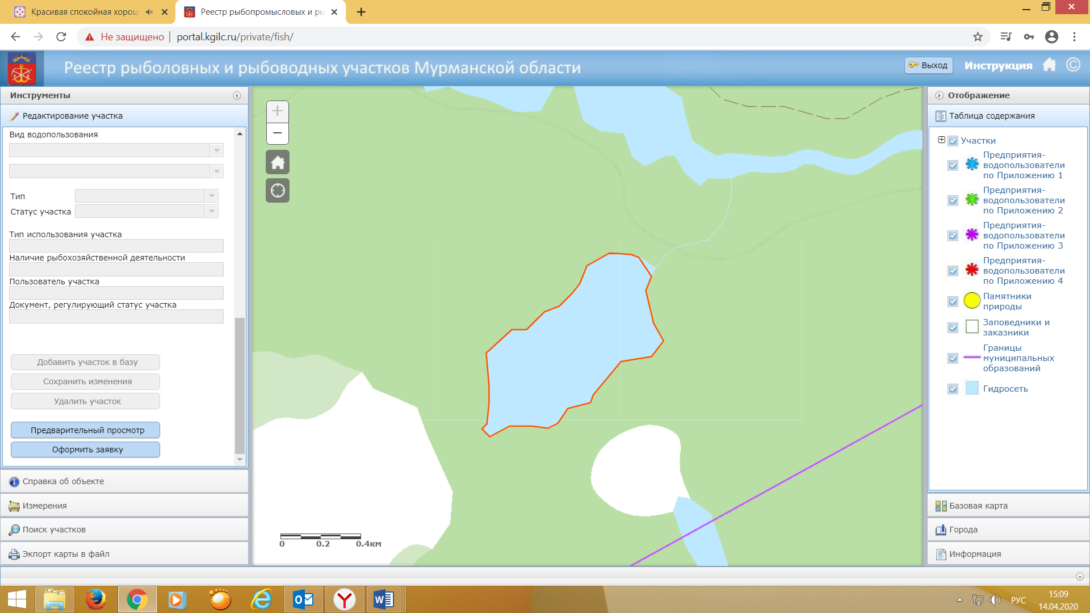

Лот № 4

Карта-схема рыболовного участка № 9 «оз. Большое Адамозеро»

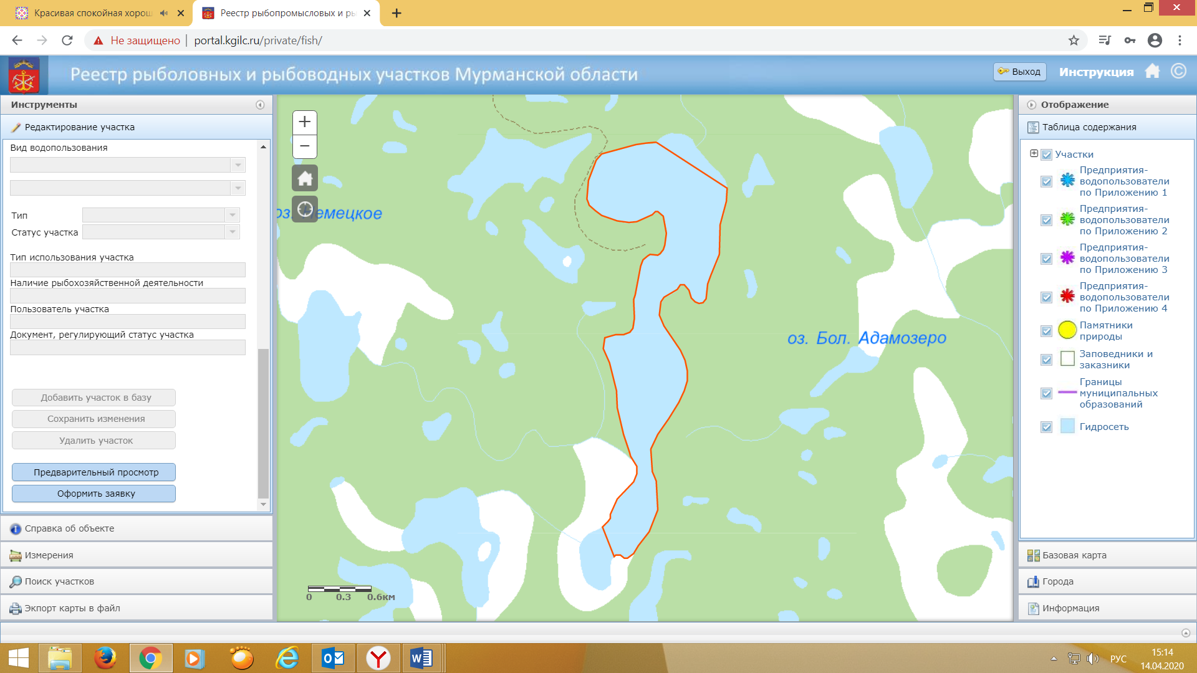

Лот № 5

Карта-схема рыболовного участка № 8 «оз. Белозеро»

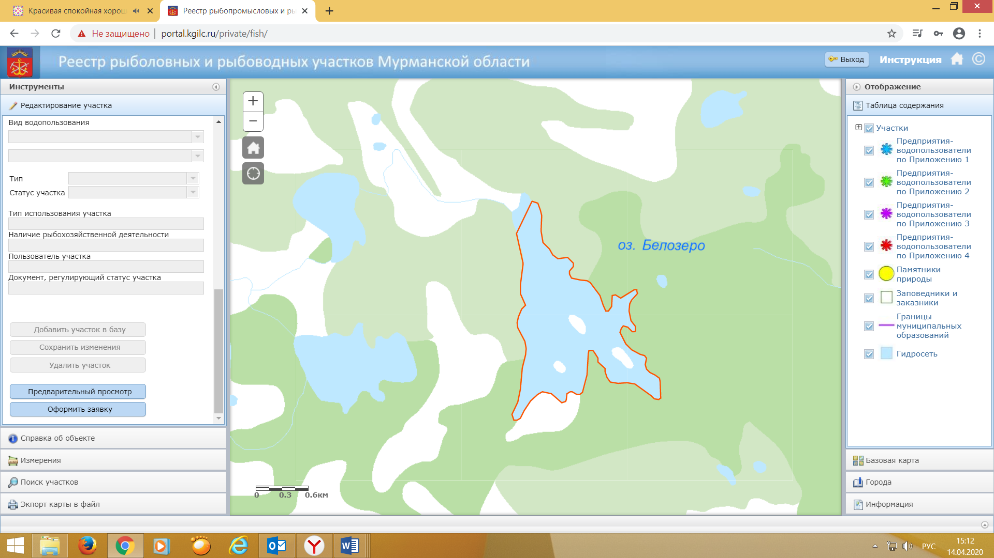

Лот № 6

Карта-схема рыболовного участка № 19 «оз. Вялозеро-3»

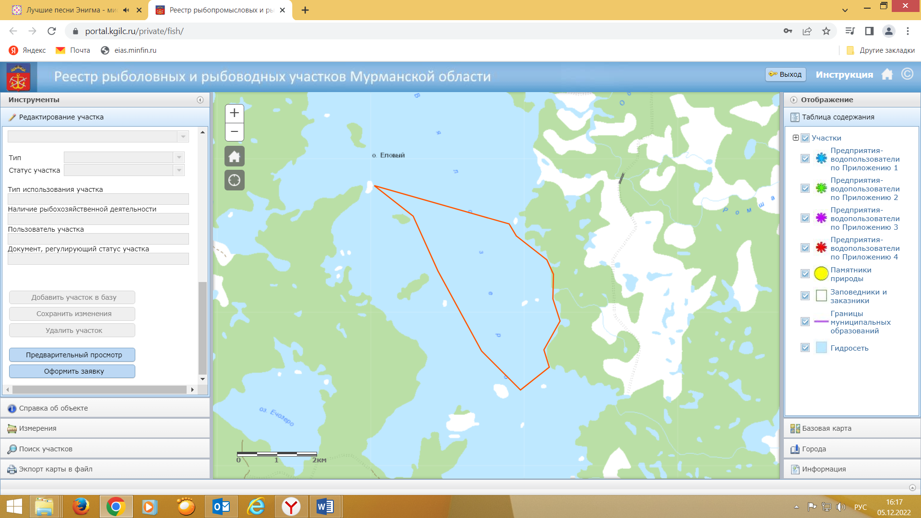

Лот № 7

Карта-схема рыболовного участка № 20 «оз. Вялозеро - 4 (губа Портминская)»

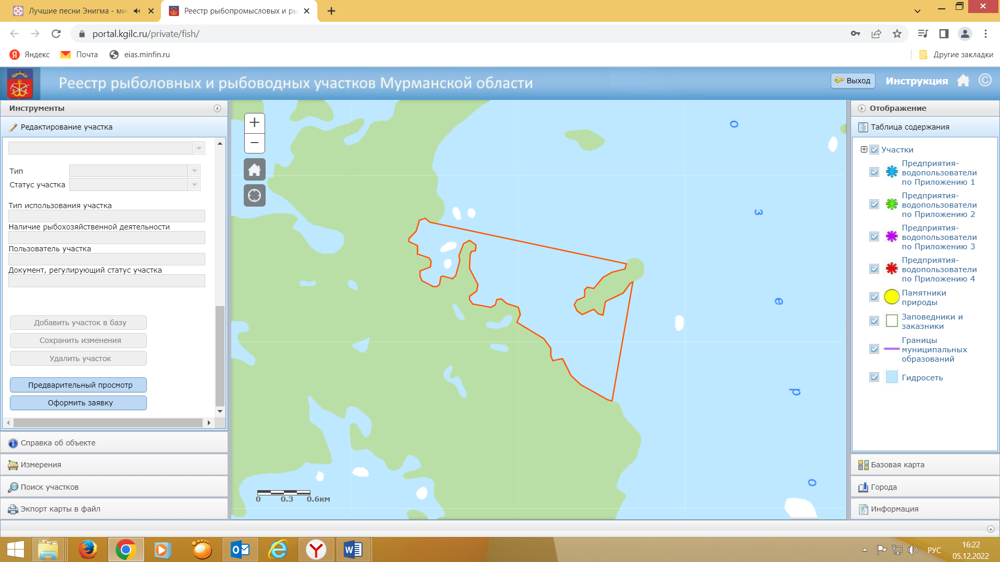

Лот № 8

Карта-схема рыболовного участка № 27 «оз.Вялозеро-2»

